Global ICT
Unit / Unit
AFC-HR
V1.0
Manuale Delivery
Il presente documento contiene informazioni di proprietà di Enel SpA e deve essere utilizzato dal destinatario solo in relazione agli scopi per i quali è stato ricevuto. È vietata qualsiasi forma di riproduzione o diffusione senza il consenso espresso di Enel SpA.

Scritto da: | Patroni Mauro (DXC) | 11/01/2022
Verificato da: | DXC | gg/mm/aaa
Approvato da: | DXC | gg/mm/aaa

Template Info
Scritto da | Patroni Mauro | Versione | 1.0
Verificato da | DXC | Data | gg/mm/aaa
Approvato da | DXC | Data | gg/mm/aaa
Scritto da | Patroni Mauro | Data | 11/01/2022

Lista di distribuzione
Elenco dei destinatari e modalità di consegna del documento

Nome | Riferimento
giuseppe.matarese@dxc.com
mauro.patroni@dxc.com

Il documento viene inviato per posta.

Modifiche al documento
Le modifiche nel documento devono essere dettagliate in questa tabella:

version control
Date | Version | Written by | Reviewed by | Section | Description of Changes
11/01/2022 | V.1 | Mauro Patroni |  |  | Prima release
22/02/2022 |  | Mauro  Patroni |  |  | Aggiunto deployment svil / collaudo /produzione
26/7/2022 |  | Mauro Patroni |  |  | Inseriti paragrafi:  Procedura Generale Richiesta CC (Centri di Costo)  Algoritmi Parametri nelle Richieste CC (Centri di Costo)
Tabella 1 – Version Control

References
- ....

Index
1. Definizioni, acronimi, abbreviazioni 4
2. Glossario 4
3. Introduzione 5
3.1. Schema di Contesto 5
3.2. Sviluppo e Debug del sistema 6
3.3. Tabella client e passwd generator sha256 7
4. Monitoraggio di Sistema 7
5. Deployment in sviluppo / collaudo / esercizio 7
5.1. Sviluppo 7
5.2. Collaudo ed Esercizio 8
6. Procedura Generale Richiesta CC (Centri di Costo) 10
7. Algoritmi Parametri nelle Richieste CC (Centri di Costo) 13
￼
8. Backup/Ripristino 14
9. Obiettivo di disponibilità – Continuità del servizio IT 14
10. Osservazioni speciali 14
11. Impostazioni di bilanciamento del carico 14
12. Distribuzione geografica del sistema 14
13. Ruoli degli amministratori di sistema 14
14. Nominativi dei Team di supporto 14
15. Allegati 14
15.1. Puntamenti a k8s e le rest api da caricare in Postman: 14
16. Standards e suggerimenti 14
Indice delle tabelle 15

Definizioni, acronimi, abbreviazioni
Elenco delle definizioni di termini specifici utilizzati nel documento o termini ICT che verranno utilizzati anche in ulteriori documenti. Elenco degli acronimi. Descrizione completa di ciascuna abbreviazione adottata

 | Acronimi | Descrizione
CC |  | Centro di Costo
OU |  | Unità Organizzative
Tabella 2 – Definizioni, acronimi, abbreviazioni

Glossario
Elenco delle definizioni utilizzate in questo documento.

Term | Meaning
Diagramma funzionale | Rappresentazione strutturata delle funzioni (attività, azioni, processi, operazioni) all'interno del sistema o di una delle sue parti.Il modello mira a facilitare l'identificazione dei bisogni di informazione e aiutare a riconoscere le opportunità.
Diagramma dei componenti | Diagramma che ha lo scopo di rappresentare la struttura interna del sistema software modellato nei termini delle sue componenti principali e delle relazioni tra loro. Un componente è un'unità software con un'identità distinta, nonché una responsabilità distinta e interfacce ben definite.
Diagramma di distribuzione | Diagramma che descrive un sistema in termini di risorse hardware, nodi e relazioni tra di loro. Spesso è presente un diagramma che mostra come i componenti software sono distribuiti nelle risorse hardware disponibili sul sistema. In sostanza, mostra la posizione fisica (distribuzione) dei componenti dell'architettura
Diagramma delle attività | Diagramma che rappresenta gli attori esterni ad un sistema in grado di interagire con il sistema stesso. Rappresenta la vista di livello più alto di un sistema. Mostra il sistema nel suo insieme e il suo input e output da e verso elementi esterni.
Diagramma del caso d’uso | Diagramma che rappresenta gli attori esterni ad un sistema in grado di interagire con il sistema stesso. Rappresenta la vista di livello più alto di un sistema. Mostra il sistema nel suo insieme e il suo input e output da e verso elementi esterni
Tabella 3 – Glossario

Introduzione
Il presente documento ha lo scopo di indicare le modalità operative della componente interessata.

Tale documento viene integrato con una versione successiva nel caso venissero gestiti nuovi interventi significativi per i quali è necessario indicare specifiche modalità di intervento, oppure ogni qualvolta la procedura di intervento attuale venisse modificata.

Schema di Contesto
Il sistema AWS in ambito AFC-HR ha lo scopo di associare una lista di centri di costo con una specifica unità organizzativa.

Schema logico temporale di riferimento:

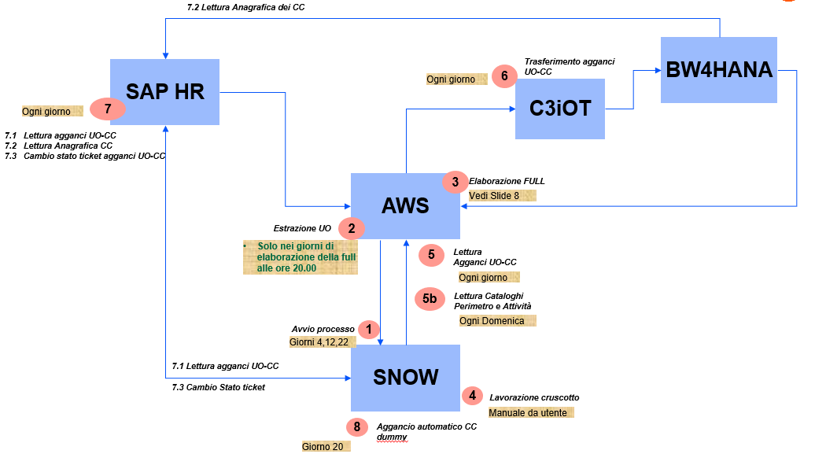

A regime avvengono le seguenti fasi di elaborazione tra AFC (AWS), SAPHR, SNOW, C3iOT e BW4HANA. Gli orari e le giornate possono essere rischedulate nelle tabelle di configurazione come descritto nei paragrafi successivi.

AFC (AWS) – FULL:
- estrazione UO alle 19:00 dei giorni schedulati (21 ora italiana) tramite processo hrsync da SAP HR
- elaborazione centri di costo alle 20:00 (22 ora italiana), riempimento tabelle:
HROU
BWCC (lista CC associabili a UO)

SNOW: lettura tabelle BWCC ogni 5 minuti e lancio procedura di verifica UO, se sono cambiate le caratteristiche UO, apre i task per l’ispezione manuale da parte dei Controller

Controller: Presa in carico Task, l’operatore deve associare CC (da lista CC) a UO
Controller: definita l’associazione o l’aggancio del CC alla OU, viene eseguito l’aggiornamento su AFC (AWS)
C3iOT: trasferimento agganci ogni 10 minuti su BW4HANA
SAP HR: lettura agganci da BW4HANA e aggiornamento Task in SNOW ogni 15 minuti

Sviluppo e Debug del sistema
Per lo sviluppo e il debug vengono utilizzati gli strumenti ide quali Visual Studio
Per l’invocazione delle rest api, Postman.
Di seguito il software da installare:

# driver jdbc posgresql per dbeaver
https://jdbc.postgresql.org/download.html

# Postman
https://www.postman.com/downloads/

# visual studio community (2019)
https://aka.ms/vs/16/release/vs_community.exe

# .net sdk 2.2
https://dotnet.microsoft.com/en-us/download/dotnet/thank-you/sdk-2.2.207-windows-x64-installer

Tabella client e passwd generator sha256
Per l’abilitazione alle rest api è necessario censire l’utenza dalla quale viene eseguita l’invocazione nella tabella client riportando la password in sha256.
# passwd generator sha256
https://passwordsgenerator.net/sha256-hash-generator/

Monitoraggio di Sistema
Il monitoraggio dei pod kubernets avviene tramite comando kubectl passandogli i files di ambiente di dev / qa / prod:
kubectl --kubeconfig=kubeconfig_user_reader_eks_dev …
kubectl --kubeconfig=kubeconfig_user_reader_eks_qa …
kubectl --kubeconfig=kubeconfig_user_reader_eks_prod …

Deployment in sviluppo / collaudo / esercizio

Sviluppo
Per prima cosa si esegue la build in locale, dal menu build si avvia la “Rebuild” e poi la “Publish” . Alla Publish si apre la seguente finestra:
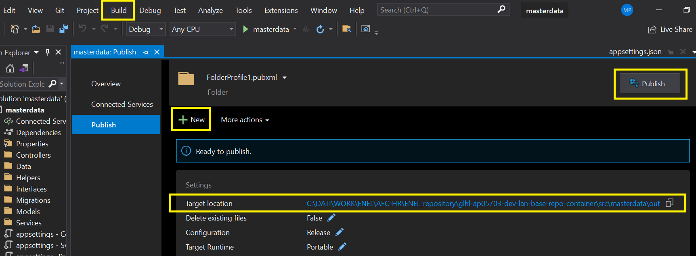

La build (file dll) deve andare nel folder out, per cambiare il folder premere il tasto “New” . A questo punto cliccare su Publish.

Il deployment in sviluppo avviene tramite l’aggiornamento del repository bitbucket sul branch master, in seguito alla push sul branch master si attiva in automatico il deployment in ambiente di sviluppo.
NB: cambiare la nuova release nel file autoconfig.json di progetto.
Ai link seguenti si possono verificare le modifiche apportate e il piano di deployment:
Bitbucket:
Browse glhl-ap05703-dev-project-container / glhl-ap05703-dev-lan-base-repo-container - Spring Lab Bitbucket (enel.com)
Bamboo:
glhl-ap05703-lan-default-project-container - glhl-ap05703-dev-base-app-plan-v6: Plan summary - Spring Lab Bamboo (enel.com)

Collaudo ed Esercizio
Il deploy in collaudo e in esercizio avvengono nelle medesime modalità.
NB: come prerequisito deve essere stato eseguito il deployment in sviluppo della nuova release da rilasciare.
Seguire gli step seguenti:
- Posizionarsi nel folder di progetto Bamboo dove è visibile l’ultimo piano rilasciato corrispondente alla nuova release. Link: glhl-ap05703-lan-default-project-container - glhl-ap05703-dev-base-app-plan-v6: Plan summary - Spring Lab Bamboo (enel.com)
- Aprire il dettaglio del piano:
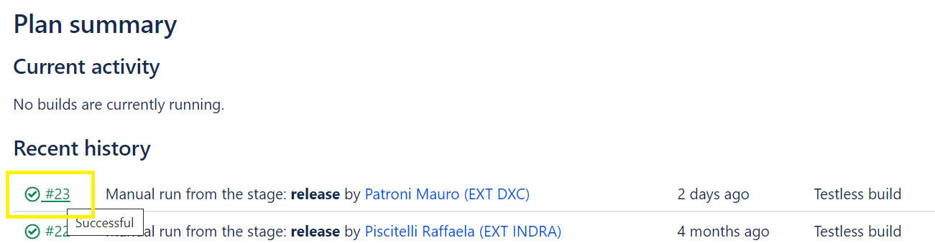

- Eseguire l’approve_release tramite iconcina “play”
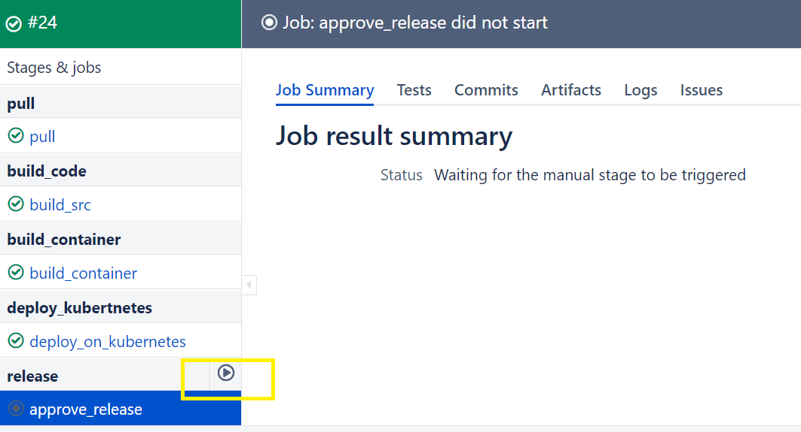
Esito:
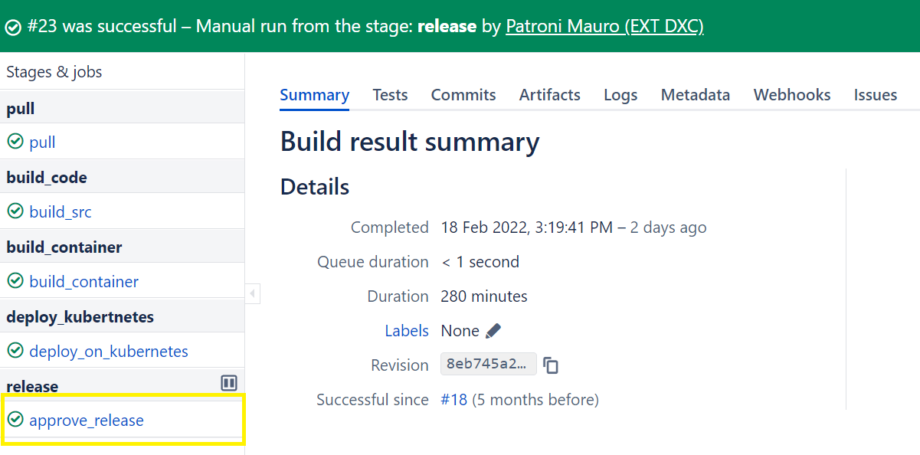

A questo punto è possibile rilasciare la release nei due ambienti collaudo e produzione:

- Andare al folder di progetto Bamboo di collaudo o produzione e cliccare su Run customized .
Collaudo: glhl-ap05703-lan-default-project-container - glhl-ap05703-qa-base-app-plan-v6: Plan summary - Spring Lab Bamboo (enel.com)
Produzione: glhl-ap05703-lan-default-project-container - glhl-ap05703-prod-base-app-plan-v6: Plan summary - Spring Lab Bamboo (enel.com)

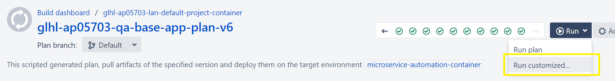

- Cliccare su “Override Variable” e
  - inserire la release da rilasciare
  - cliccare sul check box “deploy_on_kubernetes”
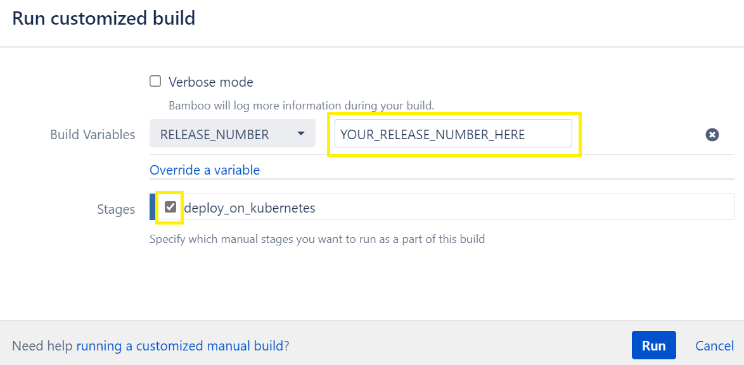

6. cliccare su Run
7. esito con successo:
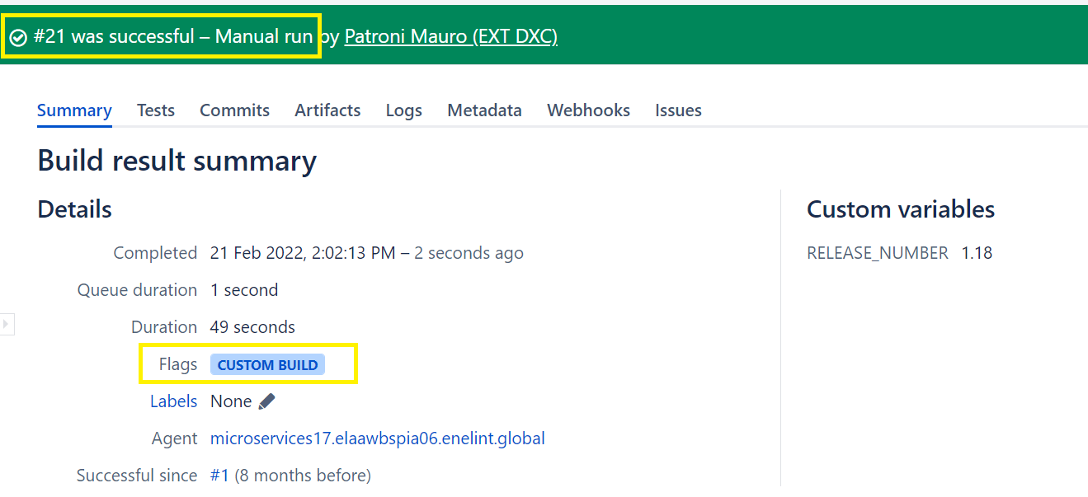

Procedura Generale Richiesta CC (Centri di Costo)
In generale gli algoritmi definiti nel ppt del parafrago successivo, che identificano i parametri da passare a BW4HANA per il reperimento dei CC si basa sui seguenti step:

- Reperimento info OU
- Reperimento info PA (Prevalent Activity) della OU
- Reperimento info delle NPA (Not Prevalent Activity) associate alla OU per instradare la defnizione dei parametri per BW4HANA
- Richiesta a BW4HANA dei CC (Centri di Costo)

Prendiamo l’esempio della OU 30043367 inquadrando gli step lato DB:

1.
select * from afchr_int_schema.hroubck where 1=1
and pred_attr = '31' -- (pred_attr_desc = 'Service')
and u_org = '30043367'
order by sync_date_time desc;

2.
--> PA: attr_prev_cod = 00000001 , attr_prev_desc = Global Digital Solutions
select * from afchr_int_schema.activityassociation where 1=1
and object_type_id = '31' -- (Service)
and po_object_id = '1' -- (attr_prev_cod = 00000001)
;

3.
--> NPA: ha associata una npa Business Line, campo valorizzato bus_line_cod1 = 00000001
select * from afchr_int_schema.activityassociation where 1=1
and object_type_id = '30' -- (Business Line, bus_line_cod1 = 00000001)
and po_object_id = '1'; -- (Business Line, bus_line_cod1 = 00000001)
--> è una npa Multi Business

select * from afchr_int_schema.companyscope where afc_company_code = 'USFA';
--> CheckNpaCoerence, Verifica coerenza tra npa e società
--> GetPrevalentLineCompany (afc_bl_prevalent = bREN)
--> afc_bl_prevalent = businessline afc iren della npa (afc_bl_iren = 1)
--> OK CheckNpaCoerence
--> CoerenceBSer, almeno una businessline bSER (afc_bl_iser = 1 -> bSER)
--> OK CoerenceBSer
--> macro_org1 = 'bSER' nella ricerca dei CC

4.
Richiesta a BW4HANA con macro_org1 = bSER

Lo stesso esempio dal punto di vista dei log:

-> prima richiesta (SNOW, Postman)
Request starting HTTP/1.1 GET http://reporting-afc.enelint.global:5005/masterdata/v2/association/cc/q?ou_code=30043367
-> info da SAPHR
Start processing HTTP request GET http://internal-aa25507d275ec438087c1fe70ea50ac0-1581707320.eu-central-1.elb.amazonaws.com:5006/hrsync/v1/hrsync/getbycode/q?ou_code=30043367
-> da catalogo Activity get info NPA associata alla OU:
Start processing HTTP request GET http://internal-a9b865eb86fa04d839319bd0c9889fa5-2100131696.eu-central-1.elb.amazonaws.com:5007/rulesmngt/v1/activityassociations/getgroup/q?objectid=1&typecode=30
-> da catalogo Activity get info PA della OU:
Start processing HTTP request GET http://internal-a9b865eb86fa04d839319bd0c9889fa5-2100131696.eu-central-1.elb.amazonaws.com:5007/rulesmngt/v1/activityassociations/getbyobjtype/q?objectid=00000001&typecode=31
-> da catalogo Entity get info in Entity per utilizzo algoritmo:
Start processing HTTP request GET http://internal-a9b865eb86fa04d839319bd0c9889fa5-2100131696.eu-central-1.elb.amazonaws.com:5007/rulesmngt/v1/entity/getbynewprimocode/q?newprimocode=EE1980a
-> da catalogo Activity get info group PA della OU per richieste CC:
Start processing HTTP request GET http://internal-a9b865eb86fa04d839319bd0c9889fa5-2100131696.eu-central-1.elb.amazonaws.com:5007/rulesmngt/v1/activityassociations/getgroup/q?objectid=00000001&typecode=31
-> richieste BW4HANA dei CC in base a ZVAR_MACRO_ORG1, ZVAR_MACRO_ORG2, ZVAR_VCS, COMPANY, ZVAR_PROCESS_CODE, ZVAR_ORGANIZ_CODE
Start processing HTTP request GET http://internal-ab767dd12175d4f3aafa25a9104ee4e9-331131036.eu-central-1.elb.amazonaws.com:5008/bwsync/v1/bwsync/q?ZVAR_MACRO_ORG1='BSER'&ZVAR_MACRO_ORG2='ACTSEIT01'&ZVAR_VCS='VCS0029'&COMPANY='USFA'&ZVAR_PROCESS_CODE=''&ZVAR_ORGANIZ_CODE=''
Start processing HTTP request GET http://internal-ab767dd12175d4f3aafa25a9104ee4e9-331131036.eu-central-1.elb.amazonaws.com:5008/bwsync/v1/bwsync/q?ZVAR_MACRO_ORG1='BSER'&ZVAR_MACRO_ORG2='ACTSEIT06'&ZVAR_VCS='VCS0009'&COMPANY='USFA'&ZVAR_PROCESS_CODE=''&ZVAR_ORGANIZ_CODE=''
-> End
Request finished in 8002.6879ms 200 application/json; charset=utf-8

RESULT CC
{
"cost_centers": [
{
"association_cost_center_id": 0,
"organization_unit_id": 0,
"cost_center_code": "USFA000727",
"cost_center_description": "INTEGRATION PROGRAM US&CAN",
"u_org": "30043367",
"start_date_cost_center": "2015-01-01",
"end_date_cost_center": "9999-12-31",
"type_date_cost_center": "R",
"company_code_afc": "USFA",
"company_afc": "Enel North America Inc.",
"country_afc": "USA",
"macro_org_1": "BSER",
"macro_org_2": "ACTSEIT01",
"vcs": "VCS0029",
"vcs_description": "Digital Solution Local",
"process": "N.A.",
"process_description": "",
"organization": "SA00",
"organization_description": "",
"new_primo_code": "EE1980a",
"primoresp": "RP080301",
"sync_date_time": "0001-01-01T00:00:00"
},
{
"association_cost_center_id": 0,
"organization_unit_id": 0,
"cost_center_code": "USFACIL000",
"cost_center_description": "Digital Solutions North America",
"u_org": "30043367",
"start_date_cost_center": "2000-01-01",
"end_date_cost_center": "9999-12-31",
"type_date_cost_center": "R",
"company_code_afc": "USFA",
"company_afc": "Enel North America Inc.",
"country_afc": "USA",
"macro_org_1": "BSER",
"macro_org_2": "ACTSEIT01",
"vcs": "VCS0029",
"vcs_description": "Digital Solution Local",
"process": "",
"process_description": "",
"organization": "SA00",
"organization_description": "",
"new_primo_code": "EE1980a",
"primoresp": "RP080301",
"sync_date_time": "0001-01-01T00:00:00"
},
{
"association_cost_center_id": 0,
"organization_unit_id": 0,
"cost_center_code": "COMPUSFA2672022153461",
"cost_center_description": "example",
"u_org": "30043367",
"start_date_cost_center": "2022-07-26",
"end_date_cost_center": "2022-07-26",
"type_date_cost_center": "C",
"company_code_afc": "USFA",
"company_afc": "Enel North America Inc.",
"country_afc": "USA",
"macro_org_1": "BSER",
"macro_org_2": "ACTSEIT06",
"vcs": "VCS0009",
"vcs_description": "GDS - Structure and other Global",
"process": "",
"process_description": "",
"organization": "",
"organization_description": "",
"new_primo_code": "EE1980a",
"primoresp": "",
"sync_date_time": "0001-01-01T00:00:00"
}
]
}

Algoritmi Parametri nelle Richieste CC (Centri di Costo)
Aggiornato al 26/7/2022:

Inserimento Valori Costanti rulesmngt

Backup/Ripristino
N.A.

Obiettivo di disponibilità – Continuità del servizio IT
N.A.

Osservazioni speciali
N.A.

Impostazioni di bilanciamento del carico
N.A.

Distribuzione geografica del sistema
N.A.

Ruoli degli amministratori di sistema
N.A.

Nominativi dei Team di supporto
Di seguito i riferimenti del team di supporto:
- Giuseppe Matarese (DXC): giuseppe.matarese@dxc.com
- Mauro Patroni (DXC): mauro.patroni@dxc.com

Allegati

Puntamenti a k8s e le rest api da caricare in Postman:

Standards e suggerimenti
Tutte le sezioni di questo modello possono o non possono essere riempite con informazioni, a seconda della natura del progetto. Qualora una sezione non si applichi al progetto, l'utente indicherà “Non Applicabile” nel corpo della sezione, per indicare che la sezione non prevede informazioni richieste per il progetto specifico.
Ove possibile, si suggerisce di utilizzare i seguenti diagrammi standard UML
1. Diagramma dei casi d'uso
2. Schema dei componenti
3. Schema funzionale
4. Diagramma delle attività
5. Diagramma di distribuzione

Indice delle tabelle

Tabelle
Tabella 1 – Version Control 2
Tabella 2 – Definizioni, acronimi, abbreviazioni 4
Tabella 3 – Glossario 5

